ГОСУДАРСТВЕННЫЙ УНИВЕРСИТЕТ Р.МОЛДОВЫ

ФАКУЛЬТЕТ МАТЕМАТИКИ И ИНФОРМАТИКИ

ДЕПАРТАМЕНТ ИНФОРМАТИКИ

БЕЛОВ ДАНИИЛ

Отчет

по дисциплине „PYTHON для приложений”

Руководитель: _______________ Плешка Наталья, лектор
(подпись)

Автор: _______________
(подпись)

Кишинев, 2026

Содержание:

Краткая постановка задачи

Логика реализованных алгоритмов

Интерфейс

Структуры данных

Роль Pandas и Flask

Описание функционала и кода

Выводы

Список литературы

Краткая постановка задачи

Тема работы - создание веб сервиса на Python для анализа продаж интернет-магазина. Основная цель состояла в том, чтобы перенести обработку данных из таблиц CSV в интерактивный веб интерфейс.
В ходе выполнения задачи нужно было сделать следующее:
- Настроить загрузку данных через Pandas и очистить их от ошибок и пропусков.
- Рассчитать финансовые показатели, включая общую стоимость каждого заказа и суммарную выручку.
- Найти лидеров продаж: самый популярный товар, прибыльную категорию и город с наибольшим числом заказов.
- Сгруппировать данные по категориям для создания сводной таблицы и графиков.
- Разработать веб-интерфейс на Flask с фильтрацией по городам и современным оформлением через CSS.

Логика реализованных алгоритмов
Логика приложения строится на поэтапной обработке данных. Сначала система проверяет наличие csv файла и загружает его в память. На этом этапе срабатывает алгоритм очистки: пустые ячейки заполняются техническими метками, чтобы избежать сбоев в расчетах, а для каждой записи вычисляется общая стоимость путем умножения количества товара на его цену.
Затем подключается механизм фильтрации. Программа анализирует ввод пользователя: если выбран конкретный город, алгоритм отсеивает лишние данные, оставляя только нужные строки. На основе этой выборки вычисляются ключевые показатели - общая выручка, количество заказов и лидеры продаж.
В финальной части данные группируются по категориям товаров. Этот алгоритм позволяет одновременно подготовить сводную таблицу и сформировать графическое представление. Все обработанные результаты упаковываются и
передаются в веб-интерфейс для отображения.

Интерфейс
В самой верхней части интерфейса располагается экран с названием и интерактивным меню (рис. 1). Меню позволяет настроить фильтр на нужный город, по умолчанию стоит опция “все города” (рис. 2). Ниже располагается контент, разделённый на тематические блоки.


рис. 1
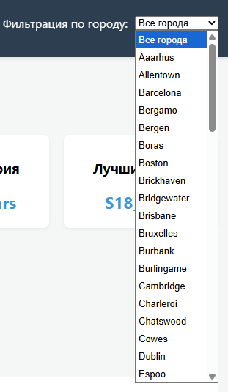
рис. 2

- В первом блоке находится информация об общем количестве заказов, общем доходе, лидирующей категории, товару и городу (рис. 3).

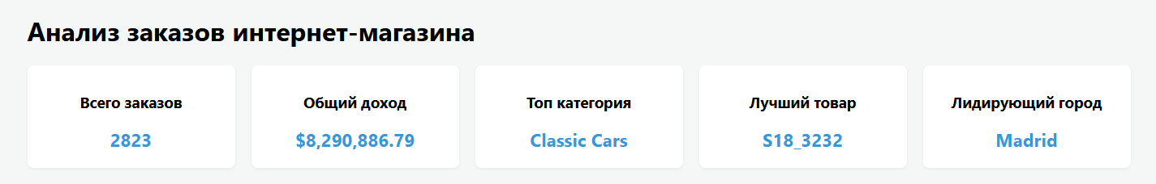
рис. 3

- Ниже находится блок с графиком, на котором изображаются все категории, а также сумма продаж каждой (рис. 4).

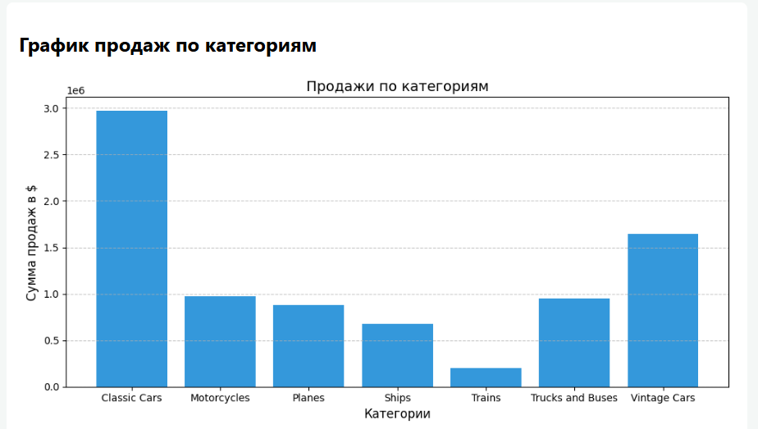
рис. 4

- Далее находится блок со сводной таблицей по категориям. У таблицы три колонки: категория, сумма продаж, количество товаров (рис. 5).

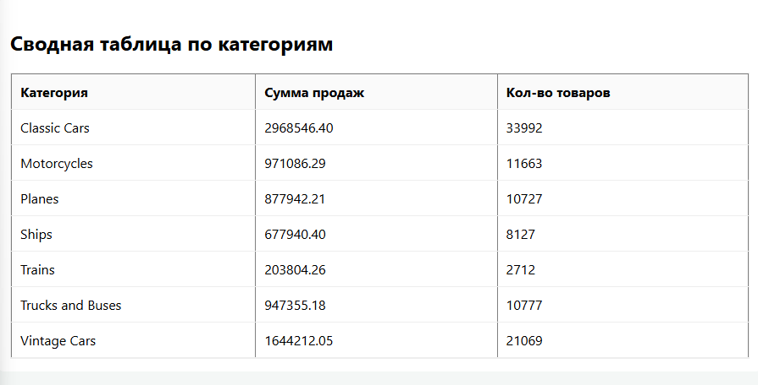
рис. 5

- Последним блоком является таблица со всей информацией из файла csv, где прописано дополнительное поле: общая_стоимость_заказа. Из-за большого размера таблица ограничена по размерам, а для полного доступа ко всей информации необходимо использовать элементы интерфейса (рис. 6).

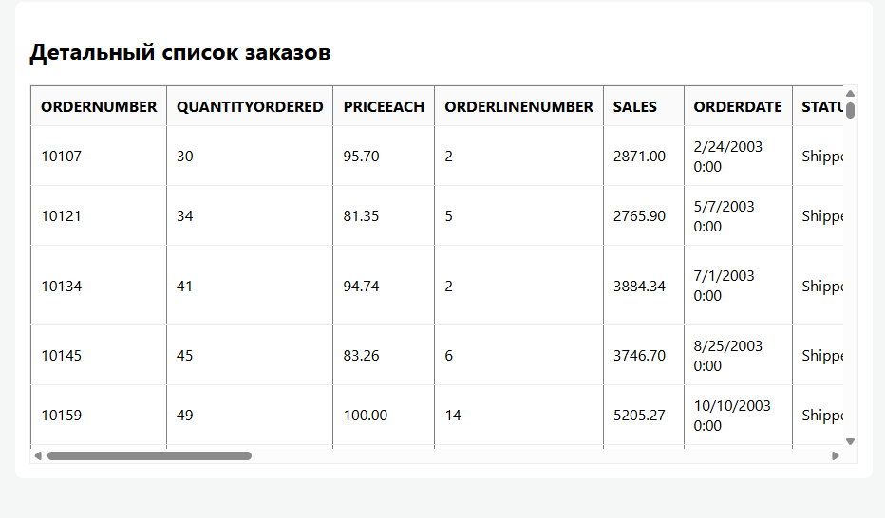
рис. 6

Структуры данных
Основной структурой данных в приложении является DataFrame библиотеки Pandas. Это мощная табличная структура, которая хранит содержимое csv файла в оперативной памяти и позволяет мгновенно выполнять фильтрацию, математические расчеты и группировку по категориям.
Для хранения и передачи вычисленных метрик (выручка, топ-товары, количество заказов) используется словарь (dict). Это позволяет объединить разнородные данные под понятными ключами и удобно передать их в веб-шаблон. Также применяются списки (list) для формирования перечня городов в меню фильтрации и объекты BytesIO для временного хранения сгенерированного графика перед его кодированием в строку.

Роль Pandas и Flask
Роль Pandas
Библиотека Pandas выступает в качестве основного «двигателя» для работы с данными. Она берет на себя всю тяжелую работу по чтению csv файла и преобразованию его в структурированный вид. Без Pandas процесс очистки данных от пустых значений и расчет новых колонок потребовал бы написания десятков строк сложного кода. Здесь же это делается одной командой. Также Pandas незаменим для аналитики: он позволяет в одну строчку сгруппировать тысячи записей по категориям или городам, найти максимальные значения и подготовить итоговые таблицы для вывода на экран.

Роль Flask
Flask выполняет роль связующего звена между программным кодом на Python и пользователем. Его главная задача - превратить результаты расчетов в полноценный веб-сайт. Flask отвечает за маршрутизацию, принимает данные из html формы и передает их в аналитический модуль. С помощью встроенного движка шаблонов Flask динамически подставляет вычисленные значения в html код, благодаря чему пользователь видит актуальные цифры и графики в своем браузере.

Описание функционала и кода
Загрузка и предварительная очистка данных (рис. 7)
В начале функции get_processed_data происходит чтение файла и обработка пропущенных значений. Это гарантирует, что программа не «упадет» при встрече с пустыми ячейками в колонках штата или почтового индекса.

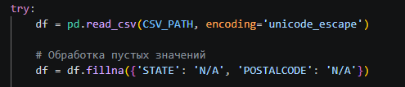
рис. 7

Расчет основного показателя и фильтрация (рис. 8)
Программа автоматически вычисляет стоимость каждого заказа, создавая новый столбец. Затем, если пользователь выбрал город, применяется фильтрация данных.

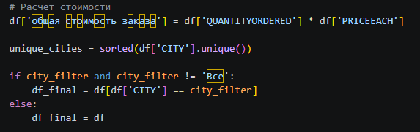
рис. 8

Вычисление статистических метрик (рис. 9)
С помощью методов Pandas (sum, idxmax, value_counts) формируется словарь со всеми необходимыми показателями для карточек на главной странице.

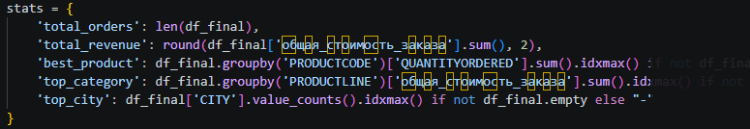
рис. 9

Группировка и создание сводной таблицы (рис. 10)
Для отображения итогов по категориям используется метод groupby с последующим переименованием столбцов для читаемости в интерфейсе.

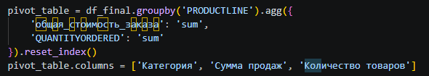
рис. 10
Визуализация данных (рис. 11)
Функция create_plot генерирует график, сохраняет его в оперативной памяти и кодирует в формат Base64 для передачи напрямую в html тег <img>.

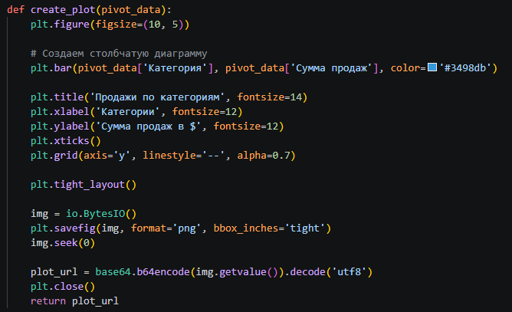
рис. 11

Веб-интерфейс и маршрутизация (рис. 12)
Основной маршрут Flask принимает данные из формы и возвращает отрендеренную страницу со всеми вычислениями.

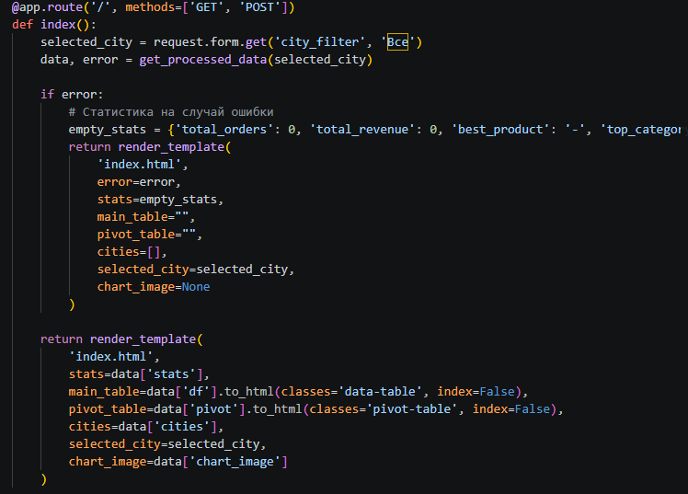
рис. 12

Выводы
В ходе выполнения работы было разработано веб-приложение, которое полностью автоматизирует анализ данных о продажах. В проекте успешно реализованы все требования: загрузка данных через Pandas, расчет общей стоимости заказов и вычисление ключевых бизнес-метрик (выручка, объем заказов, лидеры продаж).
Проект включает в себя:
- Интерактивную фильтрацию данных по городам.
- Автоматическую генерацию сводных таблиц и графиков продаж по категориям.
- Очистку данных от пропусков и проверку существования исходного файла.
- Современный интерфейс на Flask и CSS с карточками показателей и адаптивной версткой.
Работа подтвердила эффективность использования Python для быстрой обработки данных и создания аналитических инструментов.

Список литературы
- Курс от skillbox по Flask: https://skillbox.ru/media/code/freymvork-flask-kak-on-rabotaet-i-zachem-nuzhen/
- Информационный блок про Pandas: https://www.geeksforgeeks.org/pandas/introduction-to-pandas-in-python/
- Информационный блок про создание графиков с помощью matplotlib:
https://metanit.com/python/matplotlib/1.1.php

